**新桥街道中心幼儿园中三班幼儿4.16日活动状况记录表**

**来园情况：**

今日周五，晴，大

**集体活动：美术《美丽的蝴蝶》**

蝴蝶有一对美丽的翅膀，左右对称，翅膀和身体有各种对称的花纹，头部有一对棒状或锤状触角蝴蝶很漂亮，因为它身上有各种各样美丽的花纹,它总与美丽的花相伴，构成一道美丽的风景线。本次活动的重点是让幼儿先用线条勾画蝴蝶的外形特征并能用流畅的线及几何图形来对称地装饰蝴蝶,尝试绘画出动态的蝴蝶，学习色彩的合理搭配。在今天的活动中，王浩宇、陶奕然、徐言昊、司睿、张谦益、赵锦泽、孙晨希、万宇、许思冉、刁欣怡、常佳怡、毛锦妍、郑沫苒、陶奕颖、吴可馨、彭思浛、沈子煜、刘雨琦、万钰彤、喻梓悦、王木易等小朋友能仔细观察蝴蝶各种飞翔的状态，并根据画纸合理布局画面，感受蝴蝶的动态美。其中，陶奕然、司睿、赵锦泽、孙晨希、毛锦妍、陶奕颖、吴可馨、沈子煜、万钰彤、喻梓悦等小朋友还能用较流畅的线条勾画出蝴蝶的外形特征并用简单的图案进行装饰。

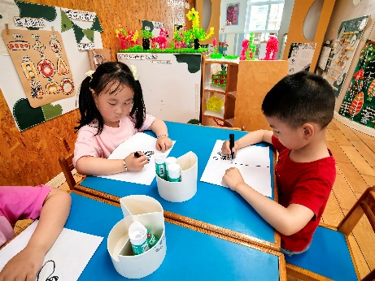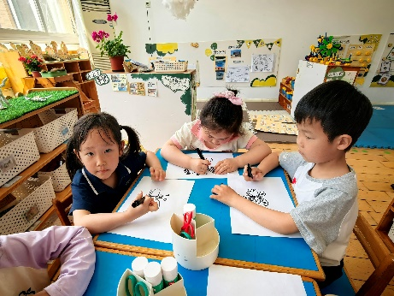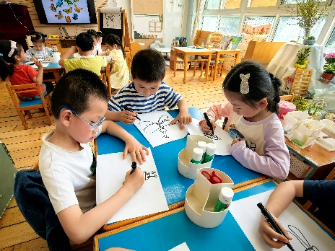

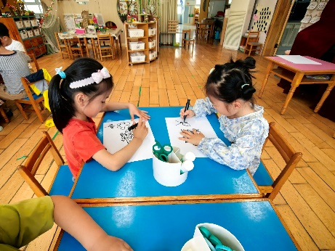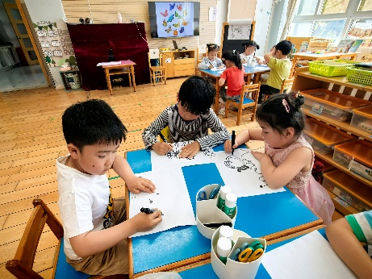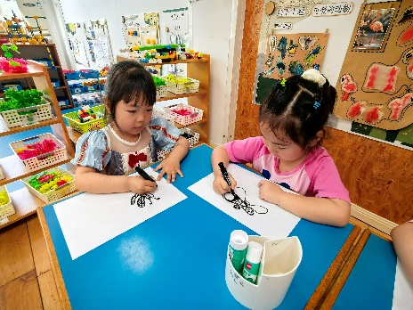

**下午活动：**

当传统艺术遇上纯真童心，会碰撞出怎样的火花？今日木偶戏团来到幼儿园，为孩子们带来一场妙趣横生的文化盛宴！川剧变脸瞬息万变，引得阵阵惊呼；经典木偶剧演绎童话世界，启发无限想象；奇幻魔术互动满满，笑声与掌声不断！孩子们瞪大眼睛、欢呼雀跃，在传统文化的浸润中感受快乐与惊喜。

